Муниципальное автономное общеобразовательное учреждение
города Ростова-на-Дону «Школа № 10»
Ростовская область
г. Ростов-на-Дону
Экологическое объединение «Эко-ОКО»

ЭКОЛОГИЧЕСКИЙ МОНИТОРИНГ УЧАСТКОВ, ПОДВЕРЖЕННЫХ ЗАГРЯЗНЕНИЮ ПОЧВЕННОГО ПОКРОВА
С ПОМОЩЬЮ БИОТЕСТИРОВАНИЯ

Автор: | Тимченко Екатерина Викторовна
 | ученица 7 «В» класса
Руководитель: | Митяева Лилия Андреевна,
учитель географии
МАОУ «Школа № 10»

2023

ОГЛАВЛЕНИЕ

ВВЕДЕНИЕ 3
ГЛАВА 1. Теоретические особенности биоиндикации 5
1.1 Что такое биоиндикация? 5
1.2 Особенности использования кресс-салата в качестве биоиндикаторов 6
ГЛАВА 2. Экспериментальная часть исследования 7
2.1 Определение района исследования 7
2.2 Методы исследования, оборудование и материалы 8
2.3. Результаты исследования 9
ВЫВОДЫ 12
ЗАКЛЮЧЕНИЕ 13
СПИСОК ЛИТЕРАТУРЫ 14
ПРИЛОЖЕНИЯ 15

ВВЕДЕНИЕ
Город Ростов-на-Дону сегодня является одним из самых динамично развивающихся городов России. Рост экономики и увеличение населения создают дополнительные нагрузки на окружающую среду. Однако, несмотря на это, с каждым годом жители города все больше задумываются о сохранении природы и экологически чистой среде. Вместе с тем, необходимо принять меры для того, чтобы сохранить чистоту города и природы.
Все большее внимание в настоящее время уделяют проблеме загрязнения почвы. Почва – это своего рода экологический узел связей биосферы, так как, именно в ней, особенно интенсивно происходят почти все процессы минерализации органических остатков, которые поддерживают взаимосвязь всех компонентов природы. Именно для этого является важным провести оценку качества почвы. Как определить загрязненность почвы быстро и качественно?
Уровень загрязненности почвы можно, конечно, определить в лабораторных экспериментах, но это длительный и дорогостоящий процесс., который могут провести только специалисты.
Ответ на данный вопрос дает сама природа. По состоянию растений, внешнему виду листьев и других органов можно достаточно точно определить наличие в ней загрязняющих веществ. Для нормального роста и развития растениям нужны свет, вода, питательные элементы. Если этого не хватает, то растение нам сообщает об этом. В этом и заключается метод биоиндикации, который позволяет оценить состояние почвы, проследить изменени, прогнозировать направление этих изменений и своевременно предотвратить негативное влияние человека или наметить необходимые мероприятия, всего лишь наблюдая за ростом растений [1].
Практическая значимость нашего исследования велика и заключается в том, что зная уровень загрязнения на своем садово-огородном участке, можно своевременно принять меры по уменьшению негативного воздействия загрязнителей и повышению плодородия почвы. Полученные данные могут быть использованы для мониторинговых и прогнозных экологических исследований, стать началом для разработки мероприятий по сохранению почвенного покрова. Таким образом, это позволит сохранить и улучшить экологию г. Ростов-на-Дону и создать привлекательную и благоприятную среду для всех его жителей.
Объект нашего исследования: образцы почвы с СНТ (садовые некоммерческие товарищества) поселка Чкаловский г. Ростова-на-Дону.
Предмет исследования: уровень загрязненности исследуемых участков почвы.
Цель исследования: определение уровня загрязненности исследуемых участков почвы путем биоиндикации всхожести семян и морфологических изменений кресс-салата.
В соответствии с целью исследования были поставлены следующие задачи:
1) провести анализ литературы по данной теме и определить актуальность проводимых исследований;
2) определить садовые некоммерческие товарищества, где будут отобраны пробы почв;
3) провести биотестирование почвенных проб с помощью проростков кресс-салата;
5) выявить уровень загрязнения в каждом почвенном образце;
4) представить результаты эксперимента;
5) сформировать основные выводы представленных результатов;
6) подготовить презентацию к выступлению на конференции.
Гипотеза исследования: предполагаем, что сильно загрязненные образцы почвы характерны для образца № 1 (СНТ «Радуга»), расположенного возле оживленной дороги и продуктового рынка. Слабое загрязнение будет характерно для образца № 3 (СНТ «Восход»), который удален от оживленной дороги и рядом расположен зеленый массив – Темерницкая роща.
Исследования были проведены осенью 2023 года в пределах города Ростов-на-Дону.

ГЛАВА 1. Теоретические особенности биоиндикации

1.1 Что такое биоиндикация?
В различных литературных источниках подробно изложены теоретические основы и методология биодиагностики и индикации почв, приведены растения-биоиндикаторы, с помощью которых можно определить уровень загрязнения окружающей среды, а именно, почвы, воды и воздуха. Основные исследования представлены в работах О. П. Мелихова, Е. И. Егорова И. Г. Важенина, Б. В. Виноградова, Е. В. Рассадина, С.Н. Ломаева, В. Ф. Валькова [2–7].
Биоиндикация – это обнаружение и определение биологически и экологически значимых антропогенных нагрузок на основе реакций на них живых организмов и их сообществ [2].
Для оценки состояния окружающей среды применяются биоиндикаторы. Это живые объекты (организмы или сообщества организмов), жизненные функции которых очень тесно связаны с определенными факторами окружающей среды [3].
По мнению О. П. Мелиховой [2] для определения загрязненности почвы в качестве биоиндикатора лучше использовать кресс-салат, т.к. он обладает повышенной чувствительностью к загрязнению почвы, а также к загрязнению воздуха газообразными выбросами автотранспорта.

1.2 Особенности использования кресс-салата в качестве биоиндикаторов
Кресс-салат – однолетнее скороплодное травянистое растение высотой 20-50 см. Нижние листья перисто-рассеченные, верхние – линейные. У основания побеги образуют розетку листьев, стеблевые – цельные, острые, сидячие, синевато-зеленые. Семена мелкие, гладкие, слегка сплюснутые, сохраняют всхожесть 3-4 года.
Этот биоиндикатор:
– отличается быстрым прорастанием семян и почти 100 % всхожестью, которая заметно уменьшается в присутствии загрязнителей;
– можно выращивать практически круглый год – в открытом и защищенном грунте, в комнатных условиях;
– прорастает уже на 3-4-ые сутки – получение результата эксперимента за короткие сроки.
В связи с этим в качестве биоиндикатора нами выбран кресс-салат.

ГЛАВА 2. Экспериментальная часть исследования

2.1 Определение района исследования
Для проведения исследований и выполнения поставленных задач нами были выбраны садовые некоммерческие товарищества в пределах г. Ростов-на-Дону. На сегодняшний день их в нашем городе огромное количество. Жители нашего города с удовольствием выращивают там различные культурные растения. В связи с этим появилась необходимость выяснить, насколько безопасно выращивать там садово-огородные растения.
Мы выбрали 3 садовых некоммерческих товарищества в районе поселка Чкаловский с различной антропогенной нагрузкой:
– СНТ «Радуга» (образец № 1);
– СНТ «Аксаец» (образец № 2);
– СНТ «Восход» (образец № 3).
Почвенный образец № 1 расположен в СНТ «Радуга» возле оживленной автомобильной дороги ул. Вятская. Вдоль пер. Днепровский расположен оживленный продуктовый рынок с оживленной транспортной дорогой.
Почвенный образец № 2 расположен в СНТ «Аксаец». Рядом расположен ТЦ «Меркурий», магазин «Агротехника» (запчасти к сельхозтехнике).
Почвенный образец № 3 расположен в СНТ «Восход», удален от оживленной дороги. Рядом расположена зеленая зона города – Темерницкая роща. Данный образец был принят за контрольный.
Основной район исследований представлен на карте г. Ростова-на-Дону (Приложение 1).

2.2 Методы исследования, оборудование и материалы

При отборе почвенных образцов мы использовали садовую лопату, семена кресс-салата «Данский», пластиковые емкости (контейнеры), линейка 15 см. Кресс-салат увлажняли водопроводной водой, которая остаивалась в течение суток.
Для проведения исследования отбор образцов почвы производили в сентябре месяце, после уборки основного урожая, когда основной запас доступных питательных элементов уже израсходован растениями, а отсутствие посевов не мешает проведенным работам (Приложение 2).
Для отбора почвенных образцов применяли метод «конверта», который заключается в следующем: на каждом из участков садовых товариществ по диагонали или по «конверту» в его пяти точках отбирали пробы (четыре точки по углам и одна в центре). Почву смешивали и определенное количество укладывали в емкости. Пластиковые емкости поставили на подоконник. Увлажнение семян производили утром. В течение 10 дней наблюдали за прорастанием семян, поддерживали влажность почвы примерно на одном уровне. Результаты наблюдений оформляли в таблицу. В ходе работы измеряли: всхожесть семян, высоту растений, наблюдали за морфологическими особенностями проростков. В каждый из образцов почвы высаживали одинаковое количество семян – 30 штук.

2.3. Результаты исследования
Данные, полученные в ходе проведенного эксперимента (Приложение 2), были обработаны, проанализированы и сведены в итоговые таблицы.
Эксперимент был заложен 16 сентября 2023 г. В течение 10 дней наблюдали за прорастанием семян кресс-салата во взятых образцах почвы. В каждом исследуемом образце почвы определялись: энергия прорастания семян кресс-салата и их всхожесть, морфологические изменения стеблей и корней всходов кресс-салата.
Энергия прорастания отражает количество всходов на 3-й день после посева. Она характеризует способность семян давать дружные и ровные всходы, следовательно, отличную выровненность и выживаемость растений. Результаты представлены в таблице 1.
Таблица 1. Количество проросших семян кресс-салата и их всхожесть в почвенных образцах
№ | Образец почвы | Количество проросших семян
№ | Образец почвы | 3 сутки | 5 сутки | 8 сутки | 10 сутки
1 | СНТ «Радуга | 6  (20 %) | 12  (40 %) | 20  (66 %) | 21  (70 %)
2 | СНТ «Аксаец» | 15  (50 %) | 18  (60 %) | 22  (73 %) | 26  (86 %)
3 | СНТ «Восход» (контроль) | 20  (66 %) | 25  (83 %) | 28  (93 %) | 28  (93 %)

Самый высокий показатель энергии прорастания кресс-салата (т.е. на 3 сутки посадки семян) был отмечен в контрольном образце № 3. В нем на 3-й день взошло 20 растений (66 %) из 30 посеянных семян (100 %). Меньше всего взошло растений в образце №1, в почвенном образце из СНТ «Радуга», 6 штук (20 %). Ближе всего к контрольному образцу показатели почвенного образца №2. В этим образце на 3-й день взошло соответственно 15 растений (50 %). Средний показатель энергии прорастания семян 50 % выявлен в образце №2 СНТ «Аксаец».
Через 10 дней всходы были аккуратно выкопаны из образцов почвы и изучены морфологические изменения их стеблей и корней. Полученные данные представлены в таблице 2.
Таблица 2. Сравнительная характеристика морфологических изменений стеблей и корней у всходов кресс-салата на 10 сутки.
№ | Образец почвы | Кол-во посаженных семян, шт. | Кол-во проросших семян, шт. | Всхожесть, % | Стебель, мм | Корень, мм
1 | СНТ «Радуга | 30 | 21 | 70 | 38 | 18
2 | СНТ «Аксаец» | 30 | 26 | 86 | 78 | 28
3 | СНТ «Восход» (контроль) | 30 | 28 | 93 | 94 | 32

Из таблицы 2 можно сделать вывод, что стебель (94 мм) и корень (32 мм) наибольшей длины отмечены в почвенном образце № 3 (контроль). Наименьшая длина стебля кресс-салата, всего 38 мм и длина корня 18 мм, отмечена в почвенном образце № 1.
В зависимости от результатов эксперимента были выделены три уровня загрязнения почвенных образцов (слабое, среднее и высокое):
1. Слабое загрязнение: всхожесть семян почти 100 %, всходы дружные, проростки крепкие, ровные. Эти признаки характерны для контрольного образца № 3.
2. Среднее загрязнение: всхожесть 86 %. Проростки короткие, тонкие, некоторые имеют искривления. Почвенный образец № 2.
3. Сильное загрязнение: всхожесть семян очень слабая (20%). Проростки мелкие и слабые. Эти признаки характерны для образца №1 (таблица 3).
Таблица 3. Степень загрязнения исследуемых почвенных образцов
№ | Образец почвы | Всхожесть, % | Морфологические признаки | Степень загрязнения
1 | СНТ «Радуга | 70 | Мало всходов, проростки тонкие, местами искривленные, корень короткий | Сильное
2 | СНТ «Аксаец» | 86 | Всходы дружные, стебли тонкие и прямые, корень прямой и немного короче, чем у контрольного образца | Среднее
3 | СНТ «Восход» (контроль) | 93 | Всходы дружные, стебли крепкие и прямые, корень прямой с многочисленными мелкими боковыми корнями | Слабое

На основании полученных данных можно сделать вывод, что слабое загрязнение отмечено в почве из СНТ «Восход» почвенного образца №3, расположенного возле зеленой зоны города, в зоне отсутствия техногенных нагрузок.
Сильное загрязнение почвы наблюдается в СНТ «Радуга» почвенного образца № 1, расположенном вблизи оживленной дороги улицы Вятская и оживленного продуктового рынка на переулке Днепровский. Таким образом, мы установили, что деятельность этих объектов оказывает колоссальное воздействие на почву и прилегающих территорий. Это объясняется тем, что данное садовое товарищество находится в оживленном районе, окружено автомобильными дорогами, а это значит, что выбросы свинца, содержащегося в выхлопных газах, оседают на почве и загрязняют ее.
Среднее загрязнение имеет почва в СНТ «Аксаец» почвенного образца № 2. Среднее загрязнение почвы в данном садовом товариществе обусловлено тем, что не далеко от него проходит объездная автомобильная дорога, рядом расположен ТЦ «Меркурий». Таким образом, несмотря на удаленность от источника загрязнения, все-таки даже незначительное содержание свинца в выхлопных газах автомобилей оказывает негативное влияние на почву, загрязняя ее.
Выдвинутая гипотеза нашего исследования в начале эксперимента была полностью доказана и подтверждена.

ВЫВОДЫ
В результате проведенного исследования были выполнены все запланированные задачи. На основании обработанных результатов эксперимента и в целом по работе можно сделать основные выводы:
1. На основании проведенного анализа литературы по данной теме выбранная тема исследования актуальна и позволяет продолжить эксперименты с различными почвенными образцами по методике биотестирования.
2. Для проведения эксперимента в зависимости от техногенной нагрузки были определены садовые некоммерческие товарищества: СНТ «Радуга» (почвенный образец № 1), СНТ «Аксаец» (почвенный образец № 2), СНТ «Восход» (почвенный образец № 3, контроль), с участков которых были взяты образцы почв в соответствии с методом «конверта».
3. С помощью проростков кресс-салата проведено биотестирование почвенных образцов с участков садовых товариществ. Определены основные морфологические признаки проростков.
4. Обработаны и проанализированы результаты эксперимента: определена энергия прорастания и всхожесть семян кресс-салата, замерены высота растений и длина корешка всходов кресс-салата, посаженных в каждом исследуемом почвенном образце.
5. Всхожесть семян оказалась в опыте разной, что говорит о различной степени загрязнения исследуемых почвенных образцов.
6. Присвоены уровни загрязнения каждому образцу почвы. СНТ «Радуга» – сильная степень загрязнения почвы. Фрукты и овощи растений, выращенных на участке данного садового товарищества, нельзя считать экологически чистыми. СНТ «Восход» – слабая степень загрязнения почвы. СНТ «Аксаец» – средняя степень загрязнения почвы.

ЗАКЛЮЧЕНИЕ

Данная работа очень актуальна для жителей нашего города. В городе Ростов-на-Дону много промышленных предприятий, которые являются основными загрязнителями почвы, которые относятся к особо опасным загрязняющим веществам. В последнее время на улицах нашего города в несколько раз увеличилось количество автомобилей. Ежедневно в час-пик мы наблюдаем заторы на дорогах. Выхлопы автотранспорта, конечно, также играют большую роль в степени загрязнения почв различными веществами и этот факт также нельзя оставлять без внимания.
Растворяясь в почве, возникает вероятность проникновения различных загрязняющих веществ в растения, а также в организм человека и животных, потребляющих эти растения в пищу. Загрязняющие вещества накапливаются в организме и приводят к тяжелым болезням.
В городе Ростов-на-Дону много садовых товариществ, частных домов с приусадебными участками. В этих условиях жители нашего города выращивают экологически чистые, по их мнению, фрукты и овощи. Проверить это можно методом биоиндикации. Это простой и доступный метод, с помощью которого без особого труда любой житель нашего города в бытовых условиях сможет определить уровень загрязнения почвы в огородах, садах, дачах, и своевременно принять меры по повышению плодородия почвы и уменьшению негативного воздействия загрязняющих веществ на растения.
Необходимо провести дополнительные исследования, чтобы определить, какие именно загрязнители присутствует в почве садоводческих хозяйств, выяснить их влияние на организм человека. Провести дальнейшие мониторинговые наблюдения за ближайшие 2 года по основным загрязнителям почв с помощью биоиндикации. Провести анализ и выполнит оценку степени загрязнения выполненных участков. Работа будет нами продолжена в этом направлении.

СПИСОК ЛИТЕРАТУРЫ
1. Ломаев С. Н. Биоиндикация загрязнения окружающей среды. – Тюмень: Изд-во Молодой ученый, 1998. – 168 с.
2. Мелихова О. П. и др. Биологический контроль окружающей среды: биоиндикация и биотестирование. – М.: Издательский центр «Академия», 2007. – 288 с.
3. Важенин И. Г. Методы определения микроэлементов в почвах, растениях и водах / И. Г. Важенин – М.: Колос, 1974. – 7с.
4. Виноградов Б.В. Растительные индикаторы и их использование при изучении природных ресурсов. – М.: Высшая школа, 1964. – 231 с.
5. Рассадин Е.В. Биодиагностика и индикация почв: учебно-методическое пособие / Е.В. Рассадина, Е.Г. Климентова. – Ульяновск: УлГУ, 2016. – 186 с.
6. Ломаев С.Н. Биоиндикация загрязнения окружающей среды. – Тюмень: Издательство Молодой ученый, 1998. – 168 с.
7. Вальков, В. Ф. Почвы Ростовской области: генезис, география и экология: монография / В. Ф. Вальков, К. Ш. Казеев, С. И. Колесников; Южный федеральный университет. – Ростов н/Д.: Изд-во Южного федерального университета, 2012. – 316 с.

ПРИЛОЖЕНИЯ
Приложение 1. Район проведения исследования.

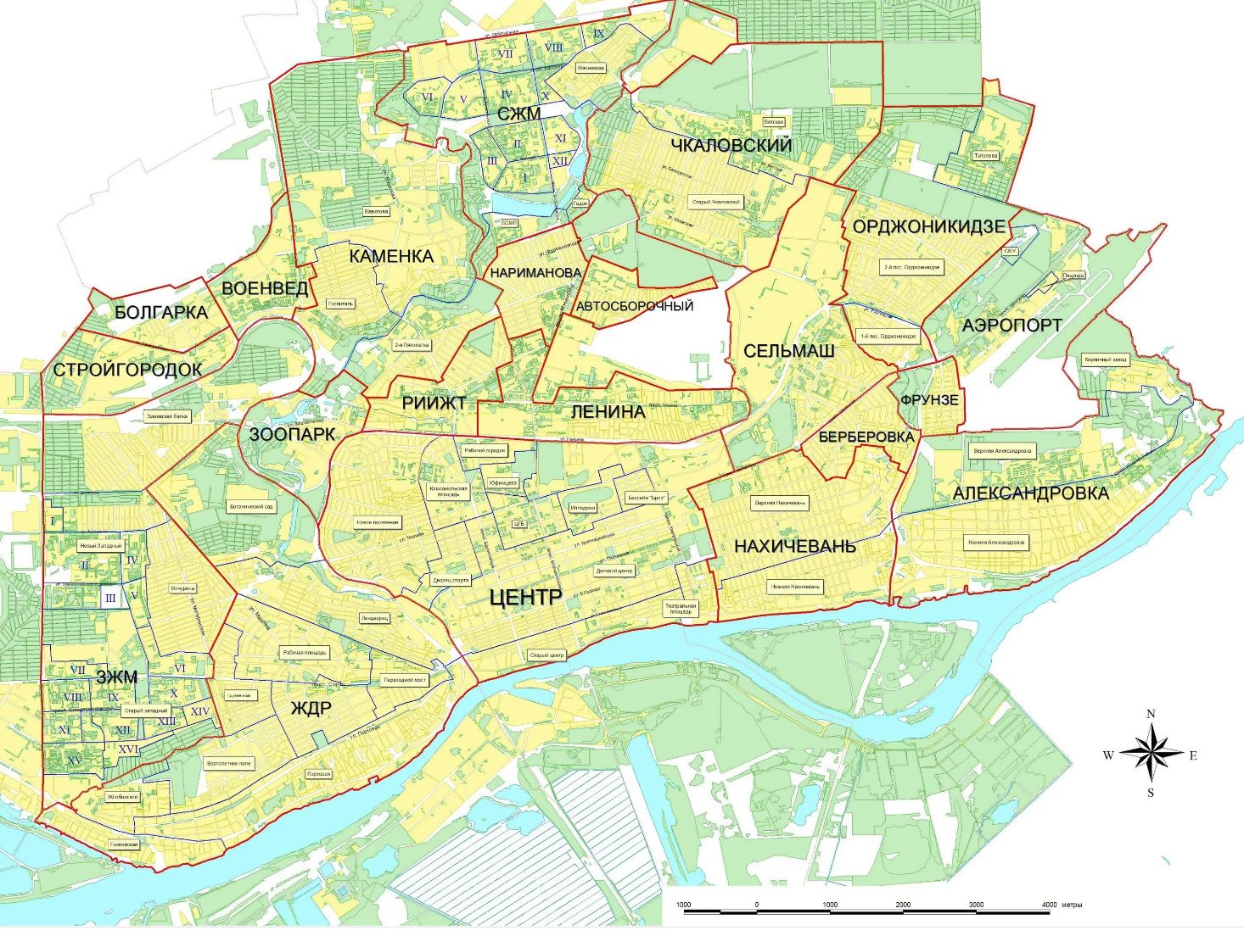
Рисунок 1 - Карта г. Ростов-на-Дону с основными районами проживания населения
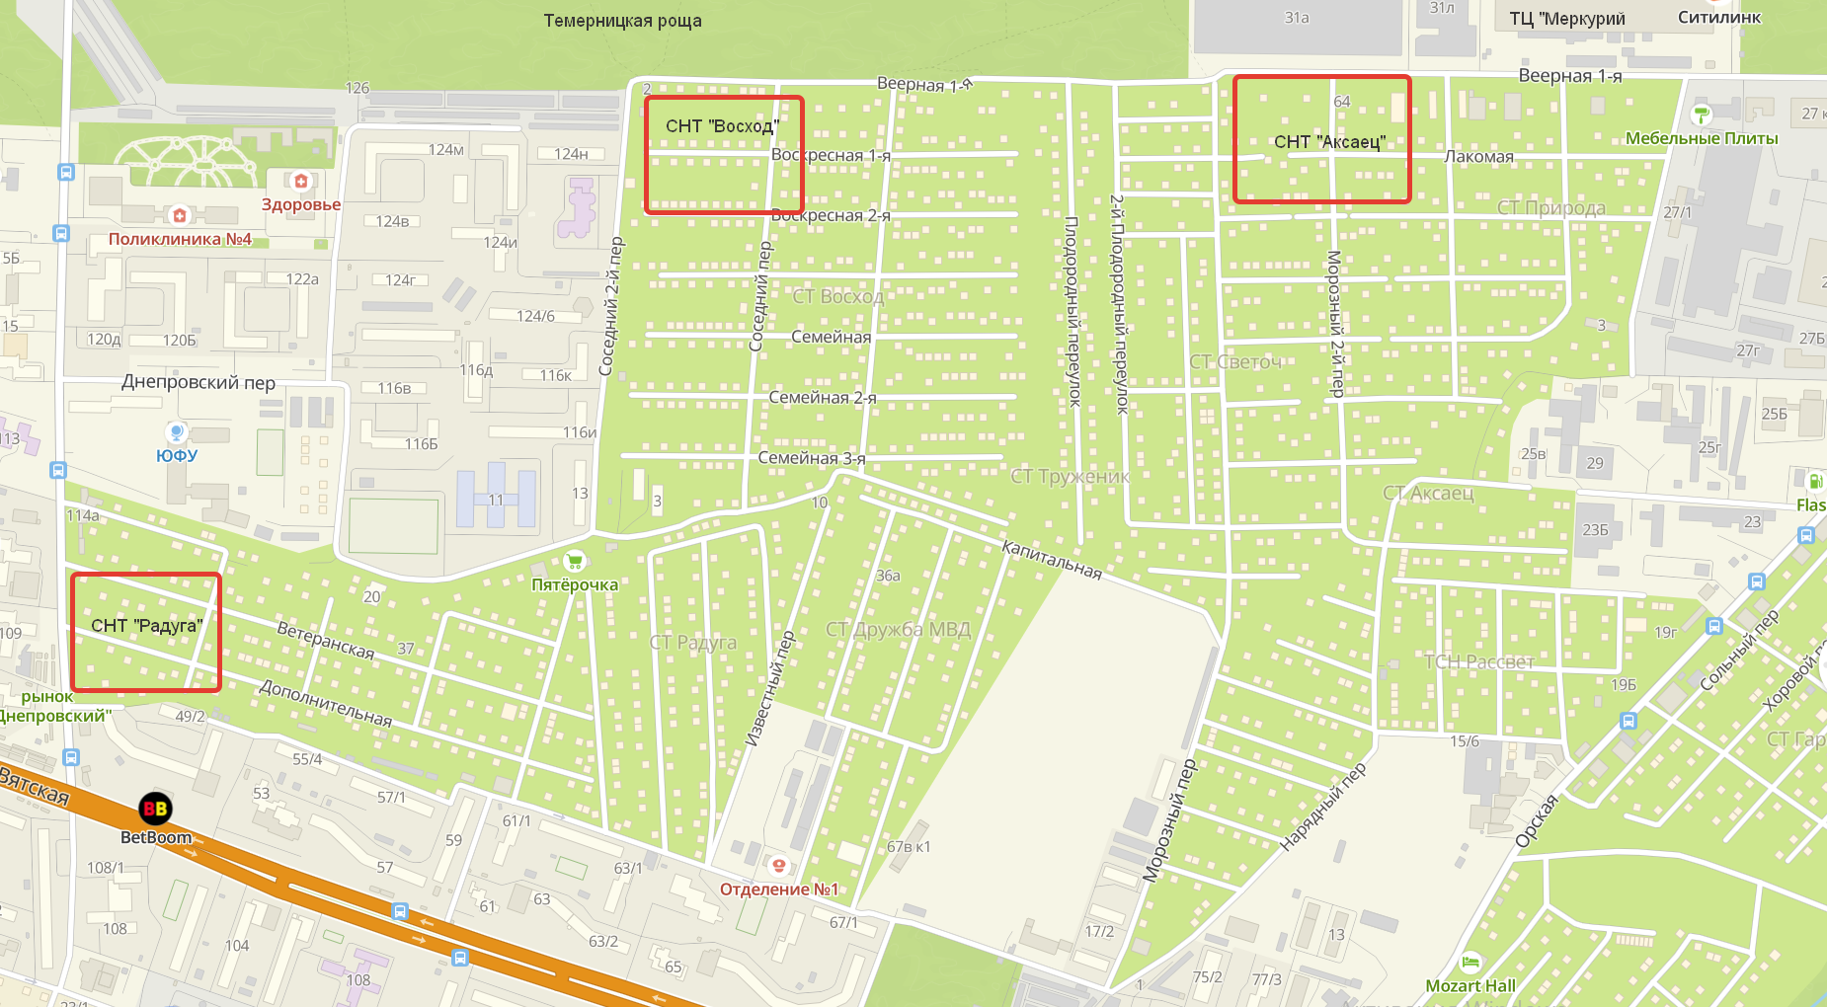
Рисунок 2 – Участок карты г. Ростов-на-Дону с основными садоводческими товариществами в районе поселка Чкаловский
(район нашего исследования)
Приложение 2. Результаты эксперимента

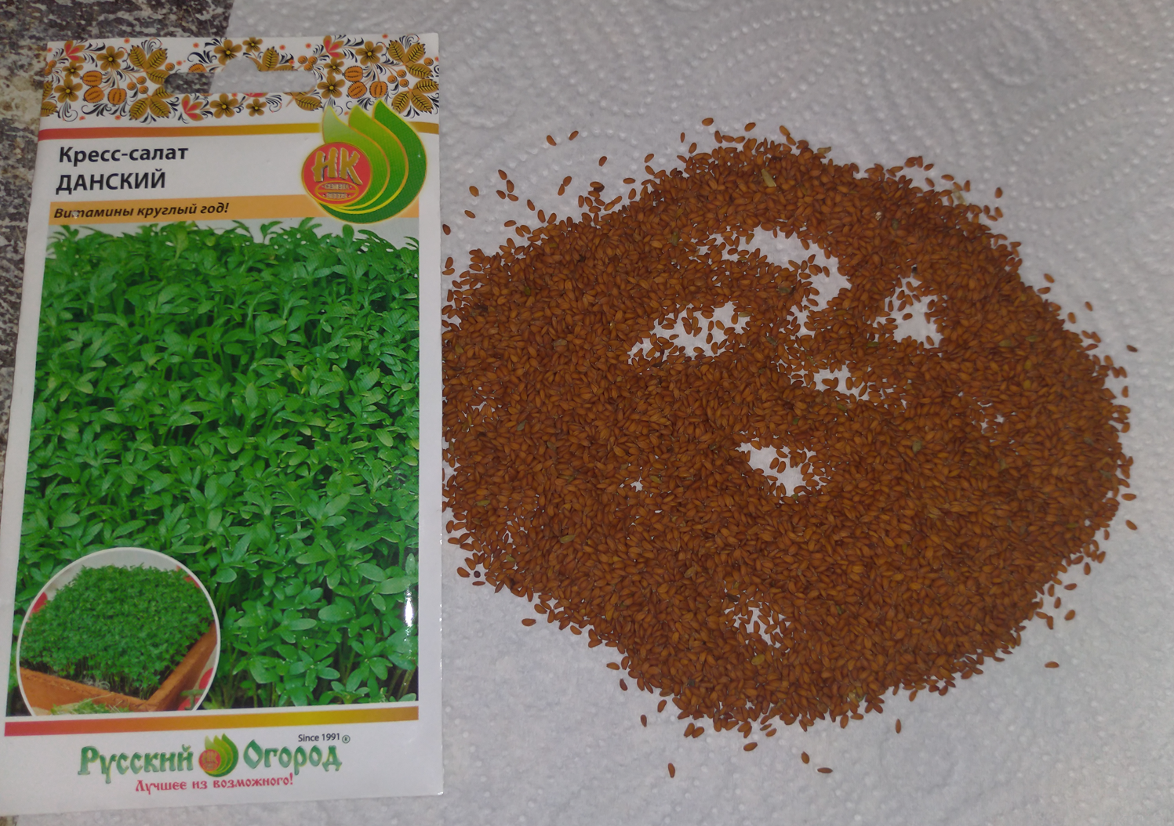
Рисунок 1 – Семена кресс-салата «Данский»

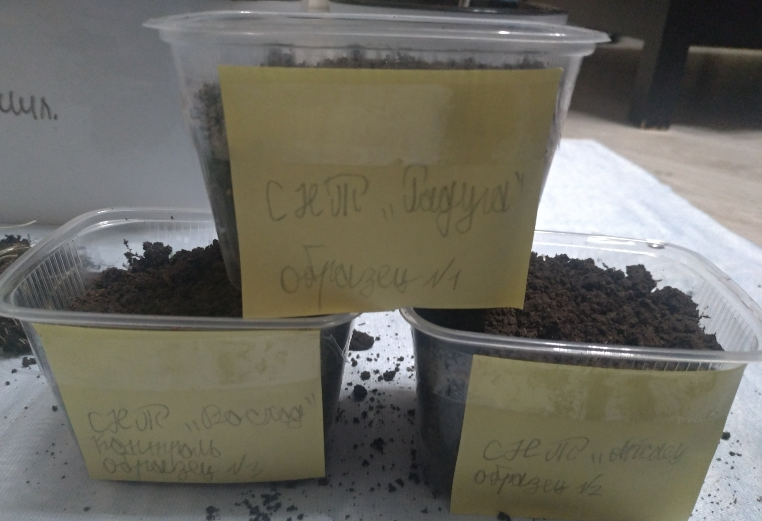
Рисунок 2 – Почвенные образцы в емкостях

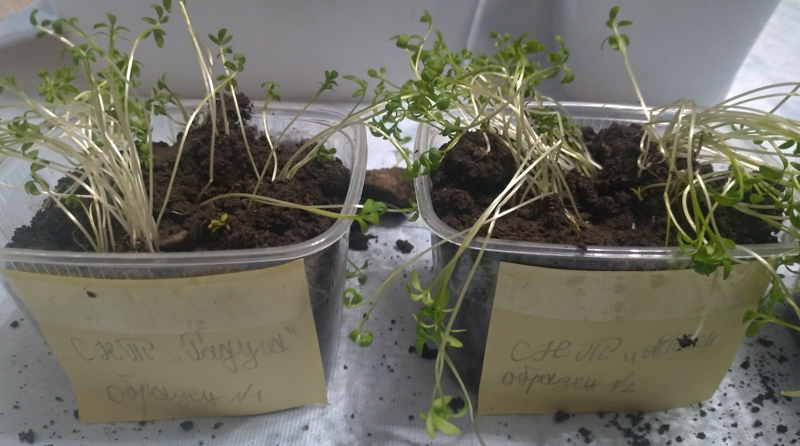
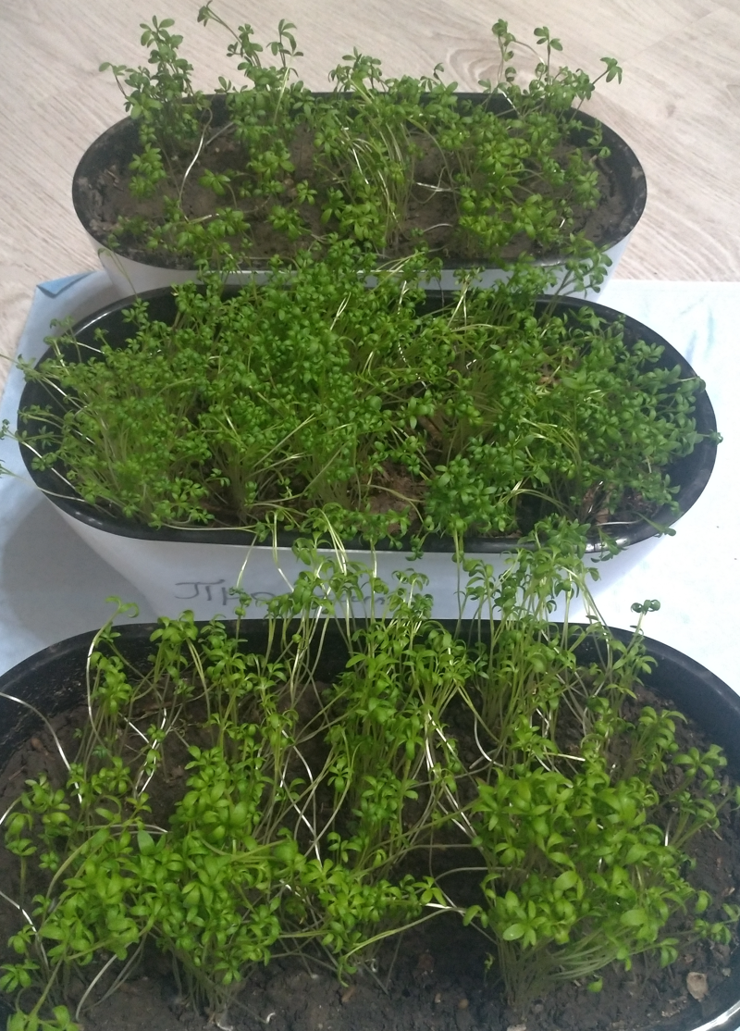 | 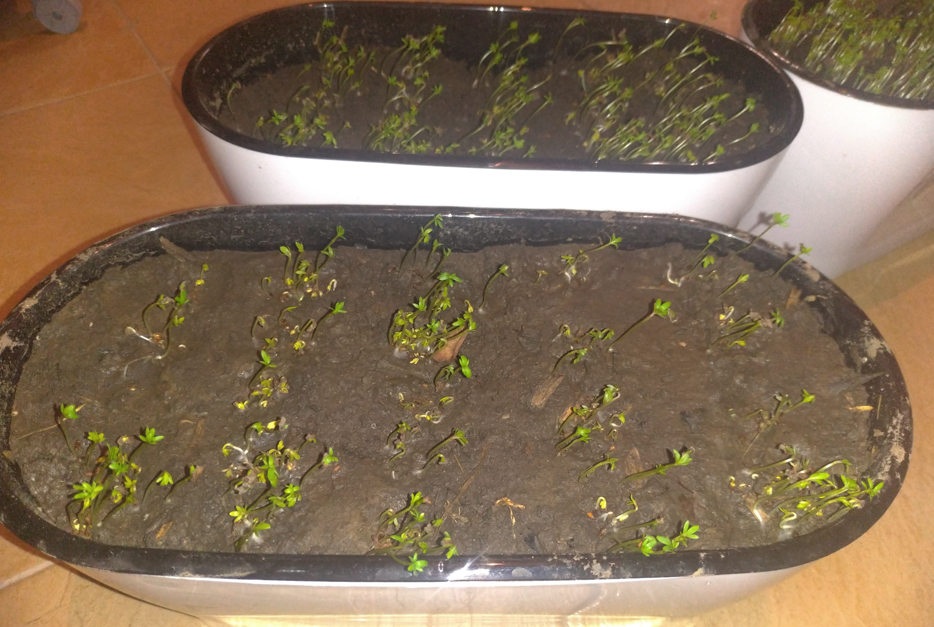
Рисунок 3 – Прорастание семян кресс-салата на 3 и 10 сутки в образцах почвы № 1, № 2 и № 3
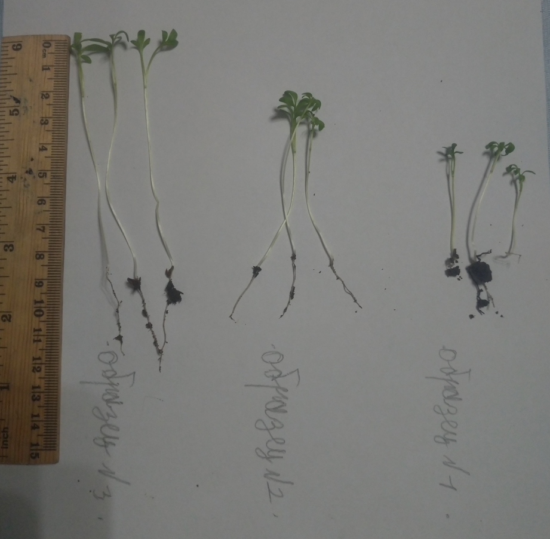 | 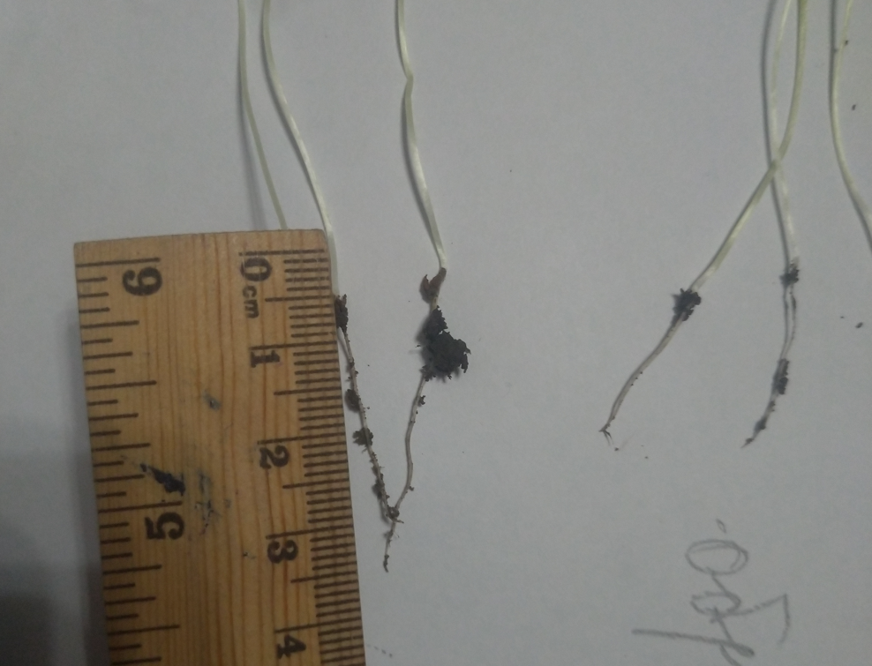
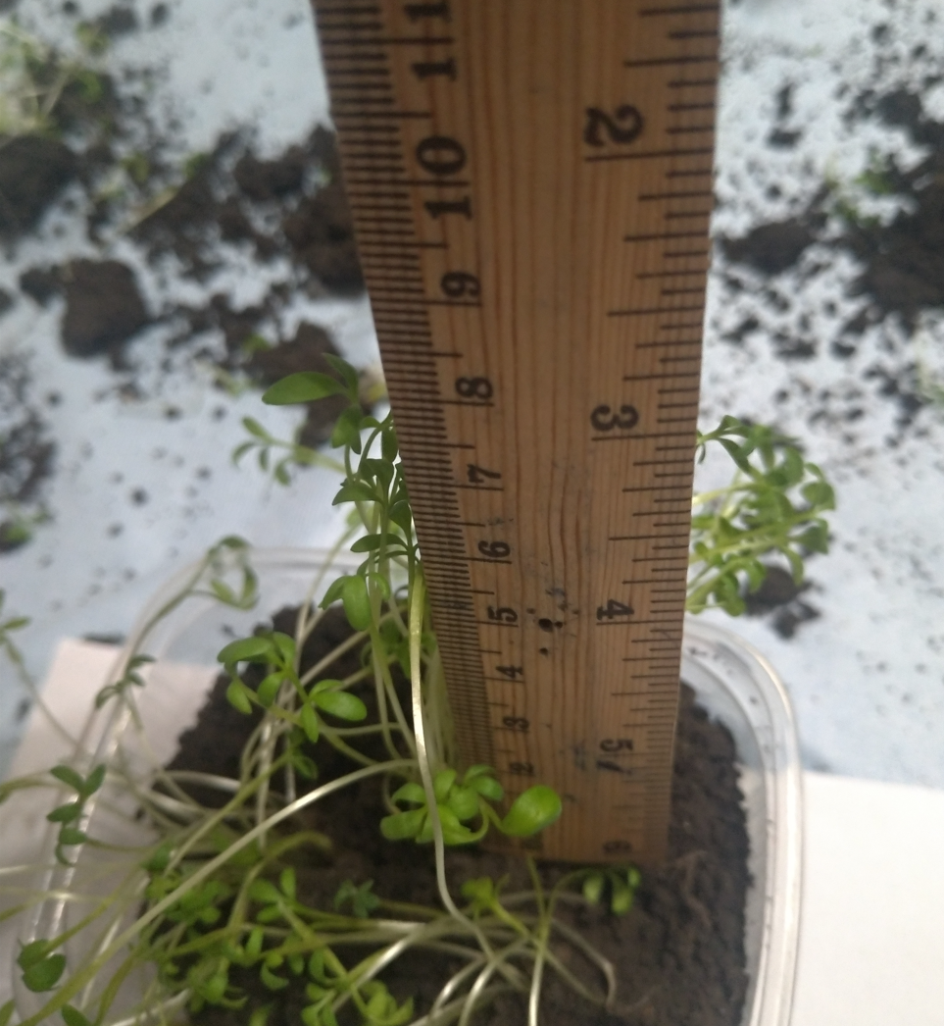 | 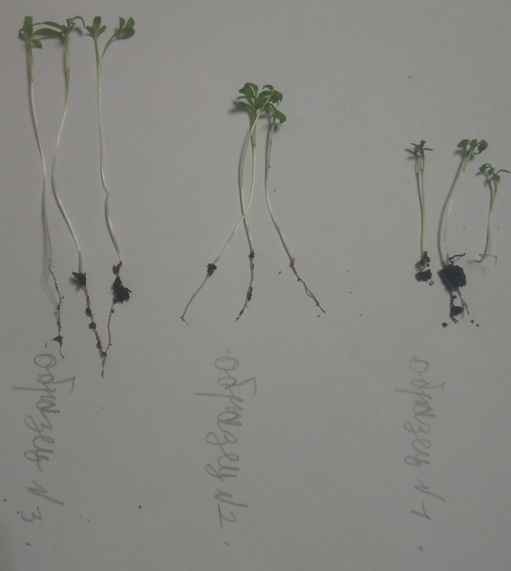
Рисунок 4 – Измерение высоты и определение морфологических изменений проросших семян кресс-салата

